DIW 2º DAW Tarde

Práctica nº **12** 9/01/2023

Unidad 2: Hojas de estilo. Posicionamiento.

**Ejercicio 1**

Este primer ejercicio te servirá para familiarizarte con el posicionamiento absoluto. En cada apartado tienes que crear un documento HTML con cuatro bloques (utiliza la etiqueta div) y aplícales color, ancho, alto y posición para que se muestren de forma similar a las imágenes mostradas a continuación. Mételos dentro de otro div contenedor.

|  |  |
| --- | --- |
|  |  |
|  |  |
|  |  |

**Ejercicio 2**

En este segundo ejercicio vamos a crear la página que puedes ver en la siguiente imagen. Como unidad de medida para las cajas utiliza **porcentajes** para que se adapte al tamaño de la ventana del navegador y para las fuentes usa la más conveniente para que se puedan redimensionar todos los tamaños, cambiando un solo valor. Todos los elementos están dentro de un contenedor main, cuyo ancho es del 80% con un ancho máximo de 1200px y una altura de 18em. El resto de elementos dimensiónalos tú.

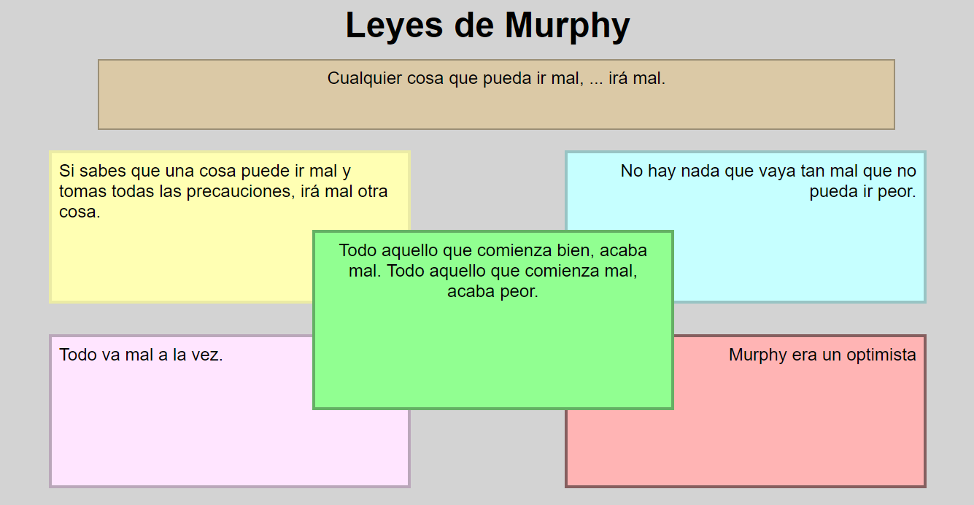

**Ejercicio 3**

Ahora vas a realizar una página como la que se muestra en la imagen.

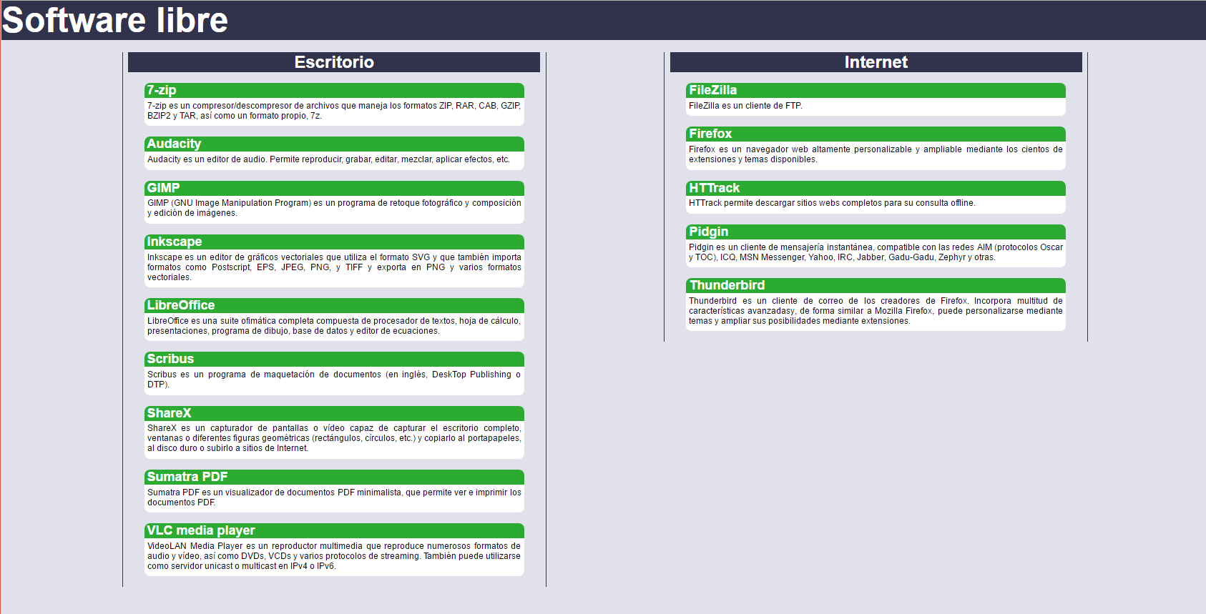

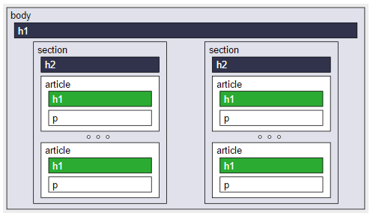Algunos consejos que tienes que tener en cuenta:

* El texto se facilita en el fichero adjunto, pero tienes que aplicar tú, las etiquetas HTML.
* Una posible estructura para las etiquetas HTML se indica en la imagen de la derecha.
* En esta práctica ya puedes utilizar clases e identificadores.
* 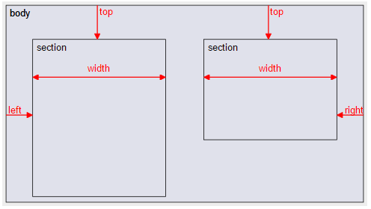Cada section está en una posición independiente que se adapta cuando redimensionamos la ventana del navegador. Esto quiere decir que tiene definida una posición absoluta con valores indicados mediante porcentajes.
* La altura de estos elementos se debe adaptar al contenido, por lo que no está establecida mediante hojas de estilo.